何妨呐

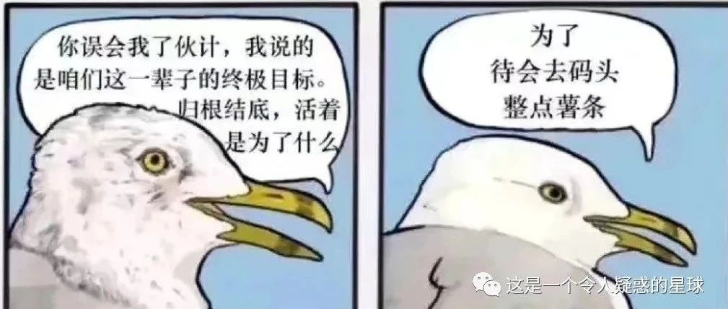

# 年末写给大家的话

原创  何妨呐  [这是一个令人疑惑的星球](javascript:void(0);)

在加缪的《西西弗神话》里，西西弗触怒了天神，为了赎罪，他必须将一块巨石不断推向山顶，每当快要接近山顶的时候，巨石就会因为重量变大而往山下滚落。西西弗只好再回到山下，重新推石头上山。就这样循环往复，永无止境。这就是神明认为对人最可怕的惩罚:不断重复着无用而又不得已的劳作。

我在高三时读了这本小说，读完之后我瞬间就将自己从疲惫的读背刷题中抽离了出来——我认为我所做的事情就相当于在推一块巨石上山。大学时写了一篇中篇小说，讲的就是一个高中生自暴自弃离家出走，一路上这里看看那里看看，和这个人打个招呼，去那个地方凑凑热闹。老师读了后觉得不明所以，这故事只有个潦草的开头，既无矛盾冲突也无高潮结尾，读起来太奇怪了。但是我认为这恰恰就是我们的生活本身:故事会突然开始，过程里不一定有矛盾冲突，也未必有高潮结局。小说中的主人公无所事事四处闲逛，但他过得相当充实快乐。

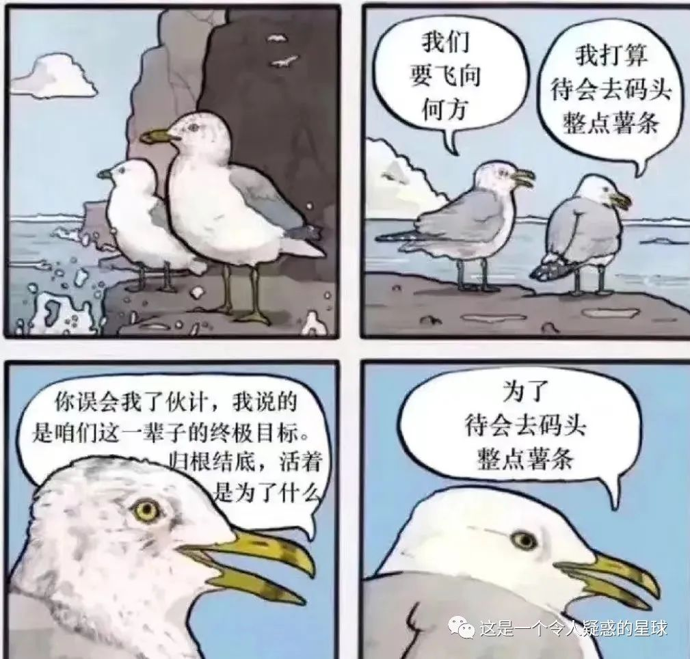

以上两段叙述大家也能猜到我要说什么了——人生本荒诞，你应更快乐。所以，我们不必在年末的时候说“又白白过了一年、又荒废了一年”这样的话。在未来的某一个时间段回看我们现在，我们每一步路都没有白走，每一天都没有浪费掉，能在浪费时间中得到一种情绪一种感受，那就不算是浪费时间。体验就是最大的意义。

“这一年好像什么都没做”是个伪命题，我前两年看到有人在朋友圈发这个的时候，我就想起了2020年7月8日的下午，那时候我正在考高考英语。我在之前的文章里多次调侃过我高考英语29分的尴尬，在临近交卷的时候，我看着答题卡上的大片空白（都是蒙的），确实觉得不好意思。但我又很快沉浸在高考结束后放飞自我的畅想中了。

这张卷子我好像什么都没做，但那又如何呢？这并不代表我就是个学习失败者，也并不能决定我未来的人生走向，甚至它连我一时的心情都影响不了。同样的，即使我这一年什么都没做，我也只是暂时回看一眼忧伤一下，马上就还得朝前看。人要允许自己暂时交不出卷子，我们做过那么多考卷，总有不会的题，空白的那些部分不必过分难为自己。在人生的卷子上，有时候留一些记忆的空白未必不是一件好事。大家答题填写的气氛那么浓烈，你不必催着自己的做题节奏也要一致统一，很多时候后来居上比先天居前更有意义。

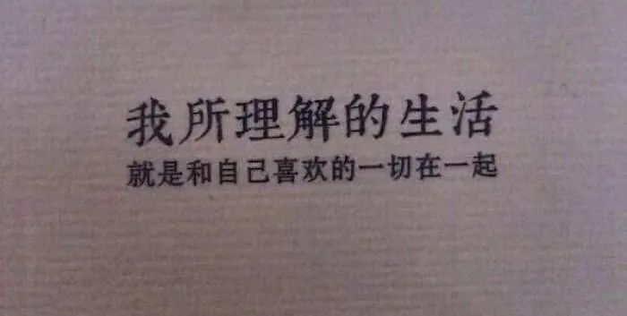

今天是2023年的最后一天，“最后一天”四个字，往往寄托着许多字面之外的含义。全国各地应该都会有跨年的活动，朋友圈也会有跨年的气氛，我建议大家要试着融入进这种气氛里，与朋友聊聊下一年的期许，不应将自己从这种气氛里抽离出来。虽然年末拥挤的朋友圈映照着我们的无聊，但我们也不应将其饱含跨年快乐的祝福解构。读书的意义是我想读，登山的意义是山就在那里，跨年的意义就是都得跨，这些个人主观选择的意愿也好，还是被迫体验的也好，既然都是经历，那又何妨不能让我们沉浸进去，也期许一番呢。

西西弗明知自己把巨石推上去也仍然会滑落，但他可一点不懊丧，甚至还有些快乐。他清醒地认识到了自己所做事情的荒诞，但他也仍用肩膀一次次扛着巨石上山。他毫不犹疑地用实际行动反抗命运强加给他的荒诞惩罚，这一行为也震撼了神明，让神明也要仰视西西弗伟大的灵魂——当他认识到生活的真相后仍然愿意热爱生活，这就是真正的英雄主义。神明的算盘打错了。虽然历史是由人民群众推动的，不应该推崇英雄史观，但这并不意味着，每一个人民不能成为主宰自己生活的英雄。

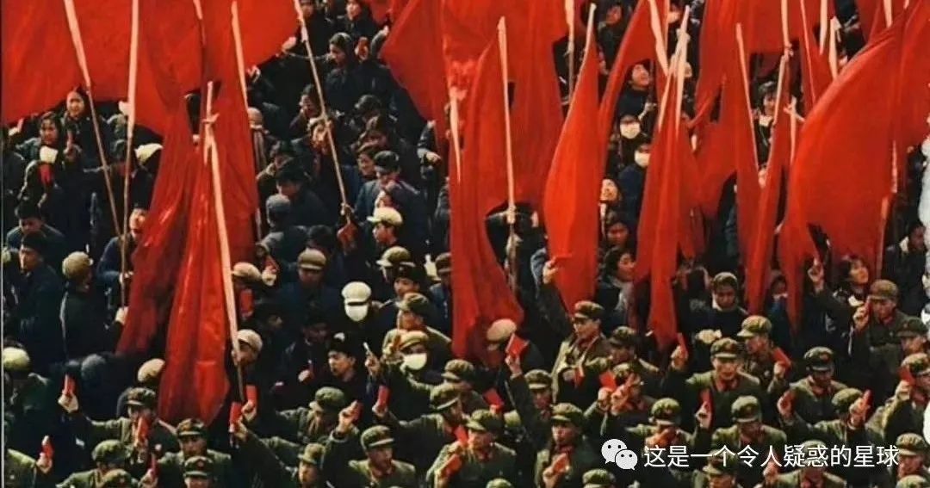

我明年要面临着实习和就业的问题，我清楚我将要见识到生活中更大的荒诞。与荒诞的对抗注定是一场必败的战役，但正是因为要输，所以才更应该去对抗，人的尊严与个性只有在反抗中才最能得以体现。诚然，看到这句的你也应如此。

朋友们，同志们，祝你今年快乐，不快乐也没关系，因为马上就到明年了。感谢你读到这一句，感谢你的陪伴，感谢你我之间互相的陪伴。文字传达的不单单是一种文学态度，更多的是一种生活态度和情绪价值。从这一点来看，你与我，读者与作者，都是一种不必见面不必言语的灵魂的交流，这是多么美好的一种奇妙体验。祝大家2024年愉快，愉快愉快，不仅有快，还要有愉。祝大家2024年都有有所向往的人或事，要向往而往，不要向往而不往。跨年快乐，同志们！

预览时标签不可点

微信扫一扫  
关注该公众号

[知道了](javascript:;)

微信扫一扫  
使用小程序

[取消](javascript:void(0);) [允许](javascript:void(0);)

[取消](javascript:void(0);) [允许](javascript:void(0);)

×

分析

：  ，  ，  ，  ，  ，  ，  ，  ，  ，  ，  ，  ，  。   视频  小程序  赞  ，轻点两下取消赞  在看  ，轻点两下取消在看  分享  留言  收藏

精选留言

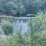

人生到处知何似来自山东

感觉每天就是扣手机，在大学学的东西毕业就用不上了，感觉学习的意义就是那张毕业证书，文化体力没了，稍微看点文学，专业知识都看不进去了，就想找点别人的笔记，不是自己的终归是二手的。物欲横流，短视频泛滥，感觉无论是跟还是不跟都挺可悲的，因为这个命题不是我提出的，我却不得不做出回答，我不得不对各种事物做出回答却到死也不知道是否正确。看点英雄主义觉得是鸡汤，看点唐吉诃德觉得傻，看点躺平摆烂又觉得太丧，想来想去一天匆匆而过，又蹉跎了一年。



春日航班来自江西

我觉得你打得这一段话就挺好的！



墨雨浅醉ᯤ⁶ᴳ来自山西

唉！



斗转星移来自四川

“意义”都是人赋予的 人与人不同 因此所谓的“意义”也就不同 预祝作者2024平安顺遂 也预祝所有读者2024平安顺遂 同时希望有更多的人能够独立思考 真正体悟到属于自己的“意义”



伊尔来自内蒙古

朋友们，同志们，祝我们今年快乐，明年也快乐！



lll来自广东

作者你好，关注你好久啦，我想知道你英语水平在大学期间有得到提升吗?考研英语又是如何面对的?因为我跟你有些方面很相似，但我现如今才大三，面对人生的选择有犹豫有踟蹰。



这是一个令人疑惑的星球来自

没有，现在英语还是初中水平



LFHC.来自山东

新年快乐！我的河南老乡。



zim来自

新年快乐

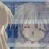

甘来自福建

新年快乐！！

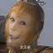

曲阿小小怪来自福建

新年快乐！祝你，也祝我。对！祝我们[庆祝][跳跳]

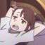

XpXlV来自湖南

新年快乐[庆祝][庆祝]



ㅤ来自安徽

We'll be better in 2024!



lll来自广东

对了，新年快乐哦



云天明来自福建

新年快乐



jerry来自中国香港

新年快乐

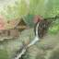

cusita来自内蒙古

同志，新年快乐！



人生到处知何似来自山东

祝作者跨年快乐。龙行龘龘，前程朤朤。



clarity来自四川

新年快乐！



℡茂桓来自安徽

新年快乐🍾️



花胖头来自海南

那么，新年快乐我的朋友



提斯来自北京

跨年快乐！[烟花][烟花][烟花]



白露未晞来自河南

感谢陪伴。

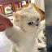

静静来自江西

“我明年要面临着实习和就业的问题，我清楚我将要见识到生活中更大的荒诞。与荒诞的对抗注定是一场必败的战役，但正是因为要输，所以才更应该去对抗，人的尊严与个性只有在反抗中才最能得以体现。诚然，看到这句的你也应如此。” 我大约比你大四岁，在这三年多的工作时间里，真的是见识到了生活中，更是工作中的更大的荒诞，期待作者工作以后能有更多感悟，更多分析，毕竟我们也算是同龄人，都是处在一个迷茫的年纪，思索这这个世界到底是个什么样子，怎么回事儿。作为新关注的，能否问下有没有开放投稿或者之类的



一只胖丁来自河南

新年快乐。 祝福你。



这是一个令人疑惑的星球来自

你也是呀，祝你生活愉快呐同志。

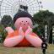

__Eilis__来自河南

生命不息，抗争不止



山渐青来自新疆

祝各位在新的一年，在成为自己的道路上渐入佳境[加油]



早川秋来自浙江

老弟，愿你找到你的瓦尔登湖。



老实人张三来自广西

祝同志们新年快乐，身体健康！



迷乱的金石来自河北

新年快乐



jonasskin来自湖南

新年快乐！celebrate new year！



Ken来自湖南

新年快乐！愿各位新一年诸事顺利！

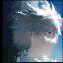

不如去闯来自广东

新年快乐，我的朋友